Розділ 6. Архітектура системи та взаємодія її підсистем

Архітектура системи – це не просто схема з прямокутниками. Це спосіб мислення. Це принцип організації складності. У випадку інформаційної системи управління онлайн-курсом архітектурне рішення визначає, яким чином користувач взаємодіє з платформою, де відбувається обробка логіки, і в якому місці зберігаються дані, що формують освітній процес.
Система не може існувати як хаотичний набір функцій. Вона повинна мати структуру. І ця структура повинна бути достатньо гнучкою, щоб витримувати зміни – додавання нових модулів, збільшення кількості користувачів, ускладнення аналітики, інтеграцію з іншими сервісами. Саме тому було обрано трирівневу клієнт-серверну архітектуру. Вона не є випадковою. Вона є логічною.
На рисунку 6.1 представлено архітектурну схему інформаційної системи управління онлайн-курсом.

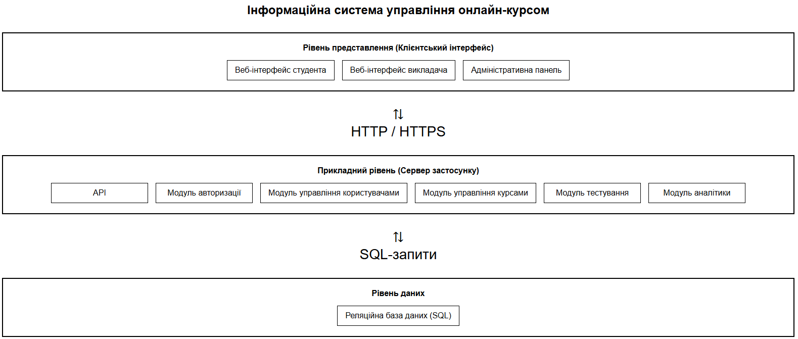
Рисунок 6.1 – Архітектурна схема інформаційної системи управління онлайн-курсом

Схема демонструє чітке розмежування трьох рівнів. Верхній рівень – рівень представлення. Саме тут відбувається взаємодія людини з цифровим середовищем. Користувач не бачить серверів. Не бачить бази даних. Він бачить інтерфейс. Кнопки. Форми. Сторінки. Але за цією візуальною простотою стоїть багаторівнева логіка.
Рівень представлення об’єднує веб-інтерфейс студента, веб-інтерфейс викладача та адміністративну панель. Вони можуть виглядати по-різному, але з точки зору архітектури це один і той самий шар – клієнтський. Його завдання не полягає в складних обчисленнях чи збереженні інформації. Він лише формує запит. Передає його. І відображає відповідь.
Обмін між клієнтом і сервером відбувається через протоколи HTTP або HTTPS. Двосторонній зв’язок забезпечує постійну циркуляцію даних: запит – обробка – відповідь. І знову запит. Безперервний цикл взаємодії. Важливо підкреслити, що клієнтський рівень не має прямого доступу до бази даних. Це принципово. Така ізоляція дозволяє гарантувати безпеку та контроль.
Серцевиною системи виступає прикладний рівень. Саме тут зосереджена бізнес-логіка. Тут приймаються рішення. Тут перевіряються права доступу. Тут обробляються відповіді тестів і формується статистика. Цей рівень не є монолітним. Він складається з окремих функціональних модулів, кожен з яких відповідає за власну ділянку відповідальності.
Модуль авторизації забезпечує ідентифікацію користувача. Без нього система не здатна визначити, хто саме здійснює запит. Модуль управління користувачами відповідає за створення облікових записів, зміну ролей, блокування доступу. Модуль управління курсами оперує структурою навчального контенту – створенням курсів, тем, матеріалів. Модуль тестування виконує автоматизовану перевірку відповідей, зберігає результати, аналізує правильність виконання. Модуль аналітики формує агреговані дані, перетворюючи сирі результати на узагальнену інформацію.
Взаємодія між модулями відбувається через внутрішні механізми серверного середовища. Центральною точкою входу є API. Воно виступає своєрідним шлюзом, через який проходять усі запити з клієнтського рівня. API приймає звернення, маршрутизує їх до відповідного модуля, забезпечує узгодженість обробки. Це дозволяє уникнути хаотичних зв’язків між компонентами. Логіка концентрується у визначених межах.
Нижній рівень – рівень даних. Тут немає інтерфейсів. Немає кнопок. Є структура. Таблиці. Зв’язки. Обмеження. Використання реляційної бази даних забезпечує цілісність інформації та можливість формування складних запитів. Дані користувачів, структура курсів, тестові завдання, результати навчання — усе зберігається централізовано. Сервер застосунку взаємодіє з базою через SQL-запити, що дозволяє виконувати операції вибірки, вставки, оновлення та видалення інформації.
Особливістю такої архітектури є те, що кожен рівень ізольований від іншого. Клієнт не може безпосередньо змінити дані в базі. База не взаємодіє з користувачем напряму. Усі дії проходять через прикладний рівень. Це створює контрольоване середовище, у якому можливо реалізувати механізми безпеки, логування подій, перевірки обмежень.
Водночас архітектура не є статичною. Вона передбачає можливість масштабування. Якщо кількість користувачів зростатиме, прикладний рівень може бути розгорнутий на декількох серверах. Якщо обсяг даних збільшиться, база даних може бути оптимізована або винесена на окремий кластер. Така гнучкість закладена саме у трирівневому підході.
Залежності між підсистемами побудовані за принципом керованої взаємодії. Модуль тестування не звертається безпосередньо до модуля управління користувачами, якщо це не передбачено логікою. Модуль аналітики використовує дані, що вже збережені, а не генерує їх самостійно. Це зменшує кількість жорстких зв’язків. Зменшує ризик помилок. Підвищує передбачуваність поведінки системи.
Таким чином, архітектурна схема, наведена на рисунку 6.1, відображає структуровану модель організації системи управління онлайн-курсом. Вона демонструє розмежування відповідальності між рівнями, централізацію бізнес-логіки та ізоляцію доступу до даних. Обрана архітектура відповідає функціональним вимогам, забезпечує безпечність та створює основу для подальшого розвитку системи.

